14.05.20
5 класс Контрольная работа по теме «Инструменты для вычислений и измерений»
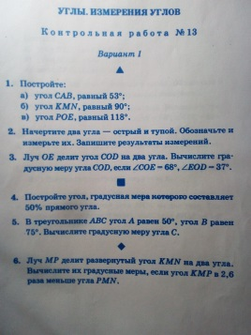
6 класс Решение упражнений по теме «Координатная плоскость»
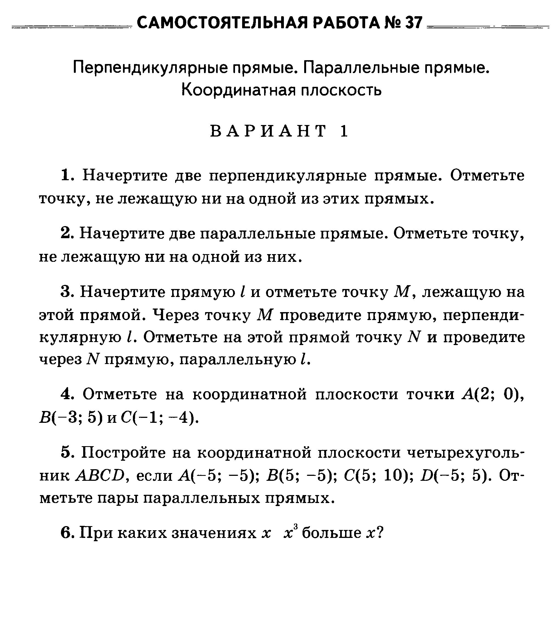
7 класс алгебра Решение задач
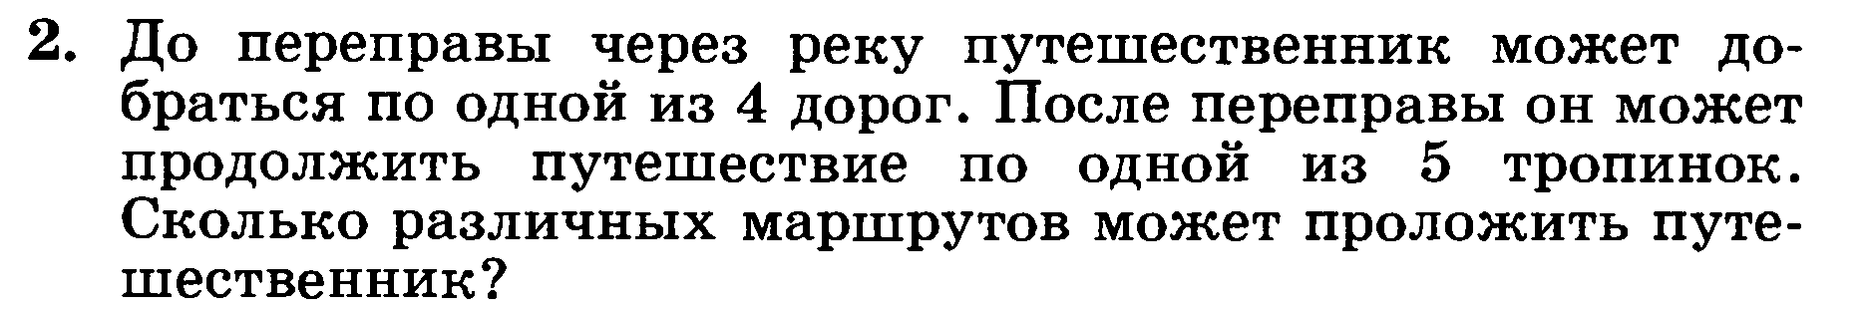
8 класс геометрия Сам работа
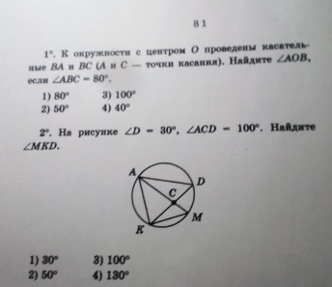
9 класс геометрия Окружностьhttps://yandex.ru/tutor/uroki/9-klass/matematika/14-05-matematika-podgotovka-k-ogeh-23-ogeh-prostejshie-uravneniya-zadanie-9_4d6ae8896d417fedb6caf9a4b65676f6/?

